Муниципальное автономное дошкольное образовательное учреждение

города Нижневартовска детский сад №4 «Сказка»

**Номинация: «Лучший творческий проект»**

**Проект**

**« МУЛЬТИМАНИЯ»**

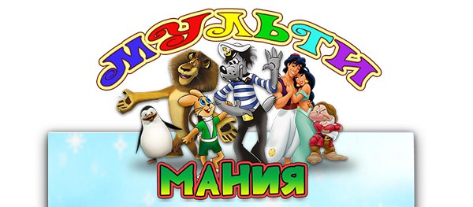

**Автор проекта:**

Бадамшина Айлин

**Руководитель проекта:**

Шпуй Марина Александровна педагог - организатор

г. Нижневартовск 2022

*«Все, что я познаю, я знаю, для чего это мне надо*

*и где и как я могу эти знания применить»*

*Джон Дьюи*

**АННОТАЦИЯ**

**АКТУАЛЬНОСТЬ ТЕМЫ**

**Актуальность** проекта в том, что все педагоги знают, как важно, чтобы  детям было интересно заниматься той или иной деятельностью, чтобы их лица излучали радость, а глаза горели восторгом. А как добиться такого эффекта?

Дети дошкольного возраста – известные «почемучки». Бесконечные «почему» требуют ответа и служат основанием для формирования собственных представлений, миропонимания и для творческого моделирования картины мира, что незамедлительно ребенок воплощает в детских рисунках. Ребенок очень дорожит своим рисунком, поделкой, потому как в каждый из них он вложил частичку себя, проявив творчество. Можно конечно делать выставки детских работ, хранить детские рисунки в папках или отдавать домой. А можно сделать так, чтобы рисунок или поделка ребенка «ожила», начала двигаться и жить своей собственной жизнью.  Многие психологи  подтверждают, что мультипликация – это отличный способ открыть у юных дарований творческие задатки, развить коммуникативные способности и лидерские качества.

**Новизна** заключается в том, что благодаря новым технологиям и современному оснащению детского сада, ребенок из пассивного потребителя мультпродукции, становится активными участником создания мультфильма, т. е. пробуют себя в новом качестве. Осваивая и используя навыки лепки, рисования, аппликации, конструирования, он изготавливает персонажей и декорации для съёмки собственных мультфильмов; знакомится с устройством фото и видео техники; придумывает сценарии; непосредственно участвует в съемочном процессе; озвучивает своих героев. Возможно в будущем, выступив в роли создателя мультфильмов, ребенок по иному подойдет к выбору и оценке мультика.

**Практическая значимость**. В проекте «Мультимания» объединены задачи по развитию двух видов деятельностей: коммуникативных и творческих. Ребенок, увлеченно занимаясь продуктивной деятельностью (аппликация и рисование, лепка ит.д) и, обладая достаточным уровнем коммуникативных способностей, в ходе проекта имеет возможность поделиться своими умениями и знаниями со сверстниками.

**Результаты проекта:** Формирование первоначальных представлений о видах анимационных техник;

Приобретение первоначальных знаний о способах «оживления», т.е. движения мультипликационных героев на экране и умений применять их для создания мультипликационных фильмов.

Умение выражать себя в различных доступных и наиболее привлекательных для себя видах творческой и игровой деятельности;

Развитие навыков сотрудничества со сверстниками при групповом и командном творческом взаимодействии;

**Паспорт объекта**

|  |  |
| --- | --- |
| ***Тема проекта*** | «Мультимания» |
| ***Составил проект*** | Бадамшина Айлин Ильгизовна |
| ***Руководитель проекта*** | Шпуй Марина Александровна, педагог - организатор |
| ***Основание для разработки проекта*** | 1. Федеральный государственный образовательный стандарт дошкольного образования (Приказ Минобрнауки РФ №1155 от 17.10.2013 года);  2.СанПиН 2.3/2.4.3590-20«Санитарно-эпидемиологические требования к организации воспитания и обучения, отдыха и оздоровления детей и молодёжи; (утв. постановление Главного государственного санитарного врача РФ)»;  3. Конвенция о правах ребенка  4. Федеральный закон «Об образовании в Российской Федерации» от 29.12.2012 № 273-ФЗ.  5.Федеральный закон от 31 июля 2020 г. N 304-ФЗ "О внесении изменений в Федеральный закон "Об образовании в Российской Федерации" по вопросам воспитания обучающихся"  6. Устав МАДОУ г. Нижневартовска ДС №4 «Сказка» |
| ***Образовательная область*** | художественно – эстетическое, познавательное развитие, Социально - коммуникативное развитие |
| ***Срок реализации проекта*** | Краткосрочный, 1 месяц |
| ***Цель проекта*** | Можно ли  создать  мультфильм самому  и какую пользу можно извлечь из этого занимательного процесса. |
| ***Задачи проекта*** | ***Образовательные***   * Познакомить ребенка с историей возникновения и развития мультипликации. * Познакомить с технологией создания мультипликационных фильмов. * Расширить знания о профессиях: сценарист, режиссер, художник –мультипликатор, оператор, звукорежиссер.   ***Развивающие***   * Развивать творческое мышление и воображение. * Формировать художественные навыки и умения. * Формировать навыки связной речи.   ***Воспитательные***   * Формировать интерес, внимание и последовательность в процессе создания мультфильма. * Формировать эстетическое чувство красоты и гармонии в жизни и искусстве. * Прививать ответственное отношение к своей работе. |
| ***Ожидаемые результаты проекта*** | Формирование первоначальных представлений о видах анимационных техник;  Приобретение первоначальных знаний о способах «оживления», т.е. движения мультипликационных героев на экране и умений применять их для создания мультипликационных фильмов.  Умение выражать себя в различных доступных и наиболее привлекательных для себя видах творческой и игровой деятельности;  Развитие навыков сотрудничества со сверстниками при групповом и командном творческом взаимодействии; |
| ***Предполагаемый продукт проекта*** | Создание мультфильма. |

**План работы**

|  |  |
| --- | --- |
| **Этапы реализации проекта** | **Содержание работы.** |
| Первый этап -  подготовительный  мотивационный | * Проблемная ситуация * Постановка вопросов для активизации деятельности ребенка. |
| Второй этап -  основной | * Знакомство с миром мультипликации * Работа в мультипликационной студии |
| Третий этап -  итоговый | * Обобщение результатов проекта. * Анализ деятельности. * Презентация проекта. * Показ мультфильма. |

**Описание работы**

**Первый этап – подготовительный мотивационный.**

**Мотивация выбора темы ребенка.**

Вы когда-нибудь, хотели стать волшебником?

- вот взмахнешь палочкой, и получаются чудеса. Взрослые, наверное, забыли, но мы дети точно знаем, что если очень, очень захотеть то можно стать волшебником вот и я очень, очень хотела творить чудеса и стала главной волшебницей страны мультимания, и сейчас по секрету расскажу, как.

Наша воспитательница в детском саду показывала мультфильм, как игрушки убежали от неряшливого мальчика, и я подумала вот бы оживить наши игрушки в детском саду.

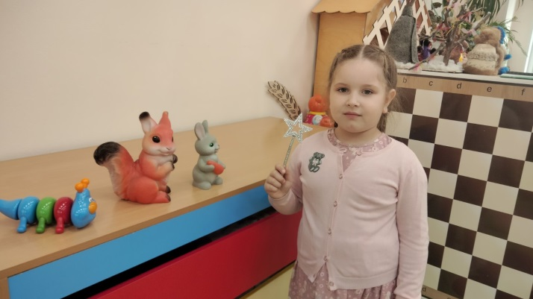Вопросы для активизации детской деятельности:

- Что такое мультфильм?

- Почему все герои движутся?

-Как создается мультфильм?

-Почему на экране умеют говорить животные и предметы?

С этими вопросами я обратилась к воспитательнице. Она нам рассказала немного о создании мультфильма. Но у меня появлялись еще и еще вопросы. И тогда меня мама и папа отвели в волшебную комнату, которая называлась в нашем детском саду «Мультипликационная»

**Второй этап - работа в мультипликационной студии**

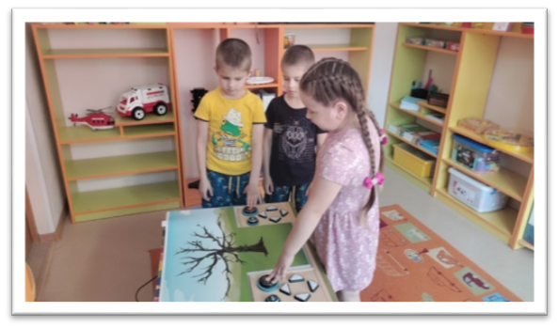И вот я в студии. Меня встретили ребята, которые также любят создавать волшебный мир мультиков, а педагог Марина Александровна объяснила создание мультфильма это настоящая магия.

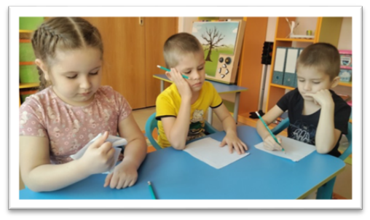Картинки двигаются, разговаривают, танцуют и поют, и кажется, нам с таким волшебством не справиться, но на самом деле хоть это и тяжёлый и сложный процесс для создания мультфильма нужно не так много свободное время, фантазия и конечно желание. У меня было большое желание, и мы приступили. Сначала я была сценаристом.

Сценарист пишет сценарий. Он придумывает героев мультфильма и решает, что с ними будет происходить.

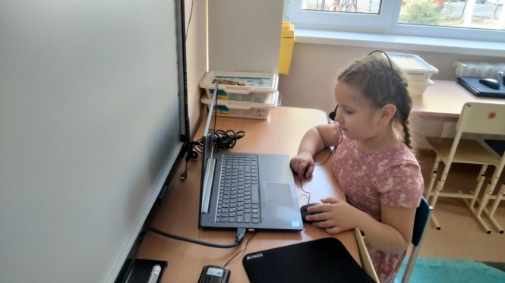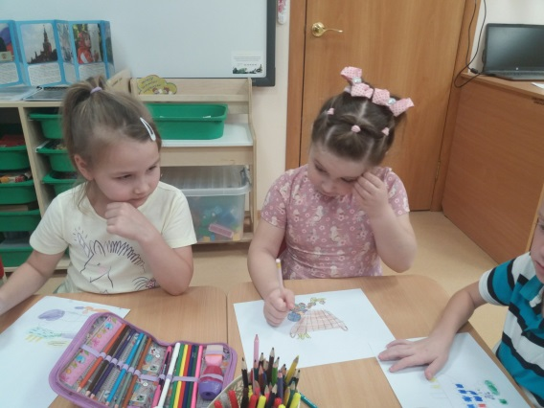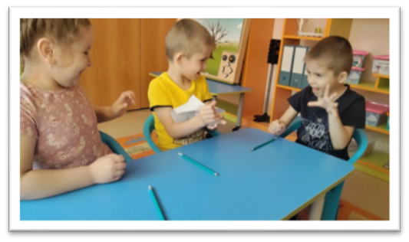Как только сценарий готов, к работе приступают художники-мультипликаторы. Они рисуют героев, дом, в котором они живут, улицу. Дальше к работе приступают художники-аниматоры. Они «оживляют героев». Рисуют их в разных позах: спереди, сбоку, сзади. Как они бегут, сидят, спят, играют. Затем персонажей и фон раскрашивают. Герои мультфильмов разговаривают друг с другом. Озвучивают их актеры.

Мультфильмы бывают не только нарисованные или пластилиновые, еще мультфильмы бывают кукольные. У таких кукол двигаются части тела. Это необходимо для того, чтобы герои мультфильма могли двигаться и принимать разные позы. Делают таких кукол художники-кукольники.

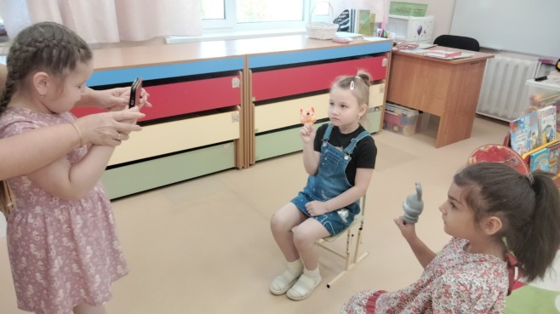Когда все персонажи и декорации нарисованы или сделаны, к работе приступает оператор. Он фотографирует персонажей на фоне декораций. Чтобы на экране телевизора мы увидели, как герои мультфильма двигаются, оператору нужно сделать очень много кадров, а затем на компьютере с помощью специальной программы создают мультфильм.

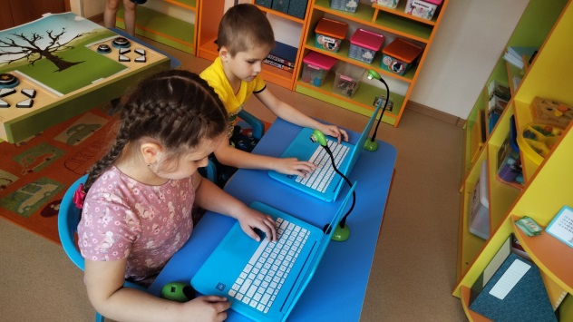Как я была рада, что у нас все получилось, а как меня переполняла гордость, когда воспитатель в группе показал наш первый волшебный мультфильм.

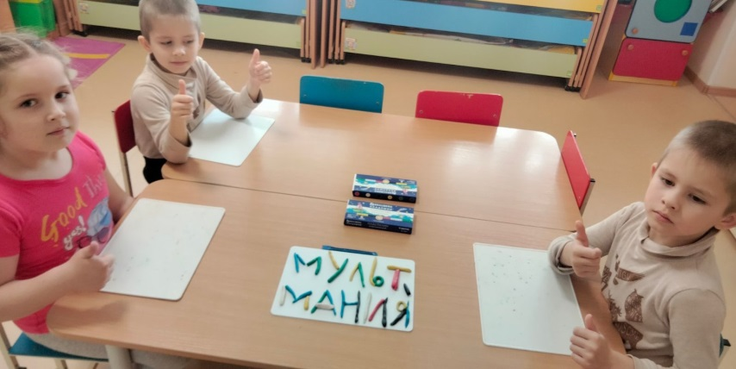Результат данного этапа: создания мультфильма «Волшебница мультимании»

**Третий этап - заключительный**

- Обобщение результатов проекта.

- Анализ деятельности.

- Презентация проекта.

-Показ мультфильма.

Вот и я стала волшебницей взмахнув руками, научилась оживлять животных и предметы, так же наши герои научились говорить разве это не волшебство, но я не останавливаюсь на достигнутом. Мы совместно с ребятами из моей команды будем изучать, создавать и верить в чудеса.

**Вывод:** Данный проект вызвал большой интерес среди воспитанников и их родителей, а главное у них появилось устойчивое желание заниматься данным видом деятельности, большая часть ребят из группа изъявила желание посещать кружок. В ходе реализации проекта проставленные цели и задачи были выполнены. С помощью своего увлечения Айлин смогла повысить авторитет в группе сверстников, проявить свои лидерские способности.

**ЛИТЕРАТУРА:**

1. ОТ РОЖДЕНИЯ ДО ШКОЛЫ. Основная общеобразовательная программа дошкольного образования / Под ред. Н.Е. Вераксы, Т.С. Комаровой, М.А. Васильевой. - М.: МОЗАИКА-СИНТЕЗ, 2010. - 304 с.

2. Развитие социальной уверенности у дошкольников: Пособие для педагогов дошкольных учреждений. - М.: Гуманитарный издательский центр ВЛАДОС, 2002.

3. Авторской образовательной программы «Технология анимации» под редакцией М.И. Нагибиной и методического пособия «Принцип работы детской студии мультипликации», под редакцией П.И.

**Интернет-ресурсы:**

* <https://yandex.ru/video/preview/?text=как%20создать%20мультфильм%20с%20детьми&path=yandex_search&parent-reqid=1663218555923349-18378251494063403791-vla1-2477-vla-l7-balancer-8080-BAL-3053&from_type=vast&filmId=12277004209875802150>
* <https://tlum.ru/news/kak-rebenok-mozet-sam-sozdat-svoj-multfilm/>